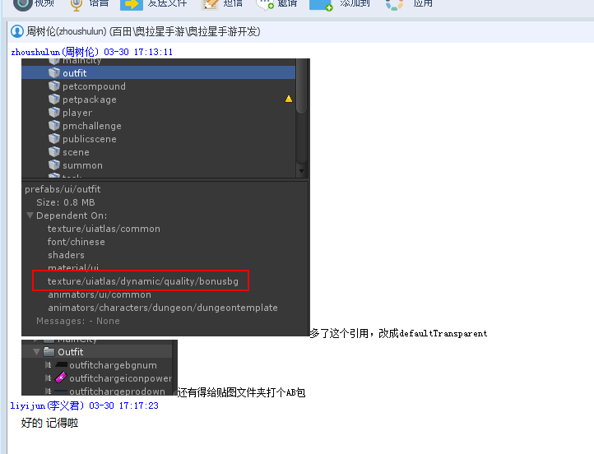

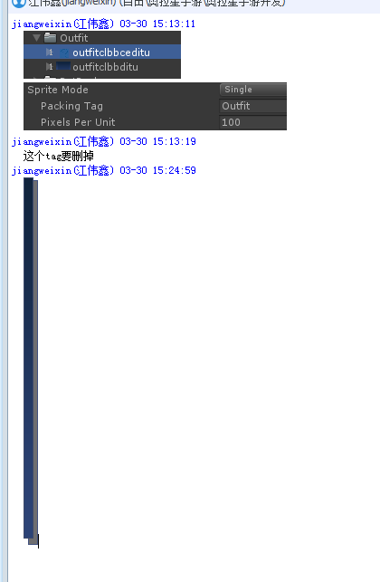

zhoushulun(周树伦) 03-30 11:35:36

为保证包体和内存足够小，且方便管理替换，现在做UI有以下几个规范（待补充）。

贴图规范：http://wiki.info/pages/viewpage.action?pageId=19445536

1、不要引用到别的（除了common）图集。

2、不要给那些需要动态赋值的Icon设置一个默认的Sprite（如头像和系别），放一个defaultTransparent就好了。

3、不要打开不必要的RaycastTarget（Image、Text、Slider尤其注意一下）。

4、不要给空结点加上CanvasRenderer。

5、做完预制打个包，使用AssetBundle Browser

zhoushulun(周树伦) 03-30 11:35:36

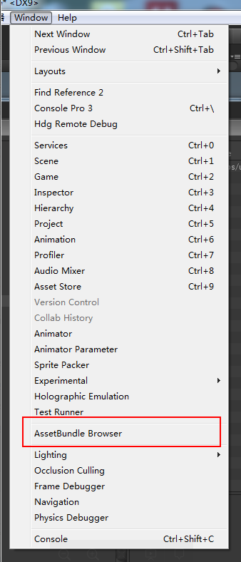

看引用的图集是否只有以下4种

texture/uiatlas/common

texture/uiimage/common

texture/uiatlas/对应的模块

texture/uiimage/对应的模块

如果还引用除这四种以外到任何texture以下的包，请检查自己做的预制。

zhoushulun(周树伦) 03-30 11:35:42

看看有啥疑问和补充

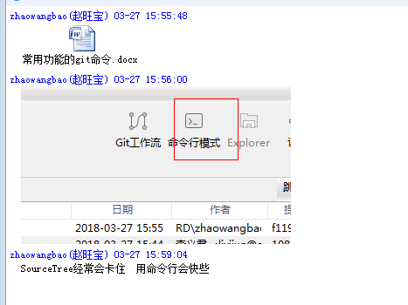

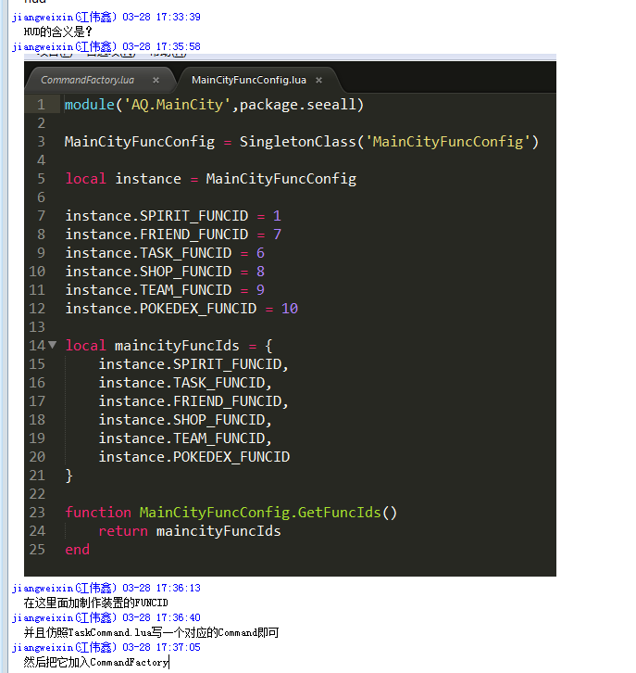

zhengzhuowei(郑卓伟) 03-21 19:49:37

https://www.jiumodiary.com/ 可以去这里找

huangchubiao(黄楚彪) 03-21 19:50:08

可以找什么？

zhengzhuowei(郑卓伟) 03-21 19:50:33

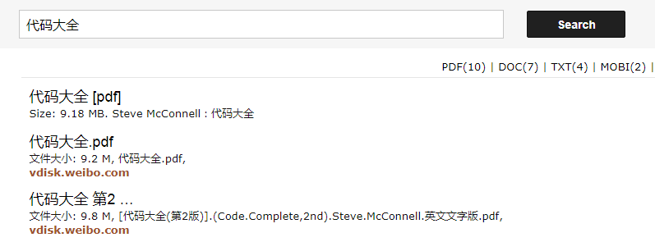

liubaidong(刘柏栋) 03-21 16:07:15

http://wiki.info/pages/viewpage.action?pageId=11764126#id-客户端架构说明-事件、定时器、协程

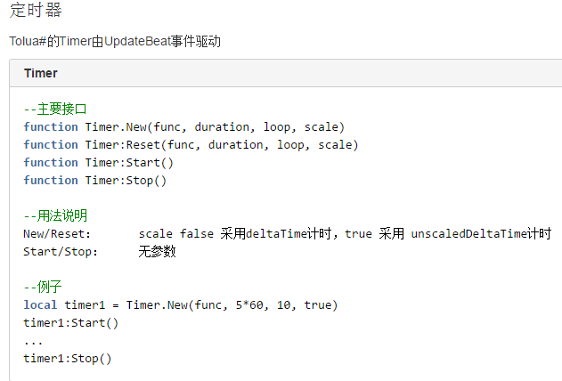

liubaidong(刘柏栋) 03-21 16:42:05

品质服务 提供3个借口，查询和监听Quality改变

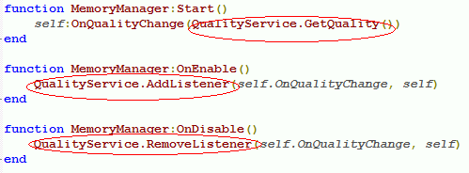

zhengzhuowei(郑卓伟) 03-21 15:12:51

建议以后大家lua的字符串动态拼接多用string.format，如果是像 year ..'年' .. month ..'月'这种拼接，后面如果要做翻译的话会很麻烦，如果用%d年%d月就会好翻译很多

zhengzhuowei(郑卓伟) 03-21 15:14:36

顺便说一下lua的字符串拼接，如果需要大剂量的拼接的话可以把字符串怼一个table里面，然后用table.concat方法来拼接。a..b..c..d会生成a..b， a..b..c和a..b..c..d三个字符串

jiangweixin(江伟鑫) 03-21 11:40:02

缺个文档：战斗中的各种效果要怎么配置，比如buff、材质替换等

huangchubiao(黄楚彪) 03-21 11:40:36

是的

jiangweixin(江伟鑫) 03-21 11:40:56

好久没配过了，这些细节我都忘了

huangchubiao(黄楚彪) 03-21 11:41:49

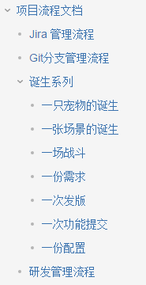

huangchubiao(黄楚彪) 03-21 10:58:09



jiangweixin(江伟鑫) 03-21 10:58:16

泄露？

huangchubiao(黄楚彪) 03-21 10:58:20

这个beijing一直没释放

liubaidong(刘柏栋) 03-21 11:09:35

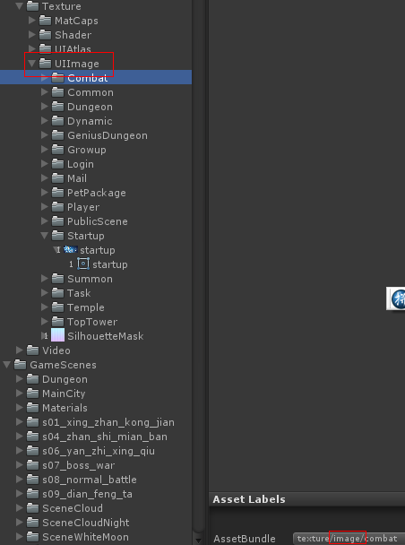

liubaidong(刘柏栋) 03-21 11:09:45

ui ab路径怎么不对了。

liubaidong(刘柏栋) 03-20 21:21:20

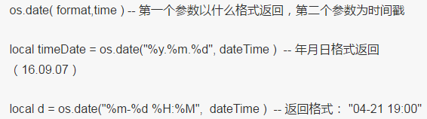

zhengzhuowei(郑卓伟) 03-20 21:50:50

os.date传进去的应该是一个1970年（或者别的啥时间）以来的秒数吧，这里的功能是传进去多少秒，计算出多少时间

liubaidong(刘柏栋) 03-20 21:58:12



liubaidong(刘柏栋) 03-20 21:59:21



liubaidong(刘柏栋) 03-20 21:59:21



liubaidong(刘柏栋) 03-20 22:01:19

用格林威治时间，年-1970， 日-1, 就可以了。

zhengzhuowei(郑卓伟) 03-21 10:10:17

我try try

huangchubiao(黄楚彪) 03-20 20:59:13

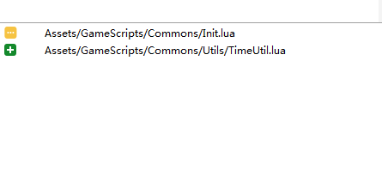

huangchubiao(黄楚彪) 03-20 20:59:21

meta文件是要上传

huangchubiao(黄楚彪) 03-20 15:31:28

overrideSprite & sprite 树伦解释为什么用overrideSprite 而不用 sprite？

huangchubiao(黄楚彪) 03-20 15:32:48

self:BindValue(self.ContentImg, self.viewModel.icon, "sprite")

huangchubiao(黄楚彪) 03-20 15:33:03

self:BindValue(self.pmIcon, self.viewModel.pmIconProperty, 'overrideSprite')

zhoushulun(周树伦) 03-20 15:33:15

sprite是赋值 当sprite为空 就为missingsprite 白图

oversprite覆写 当sprite为空 不会覆盖之前的图

huangchubiao(黄楚彪) 03-20 15:33:55

那之前的图保存在unity内部？

jiangweixin(江伟鑫) 03-20 15:34:42

机制是oversprite为空时，显示的是sprite的内容；若oversprite不为空，则显示的是oversprite的内容

huangchubiao(黄楚彪) 03-20 16:02:30

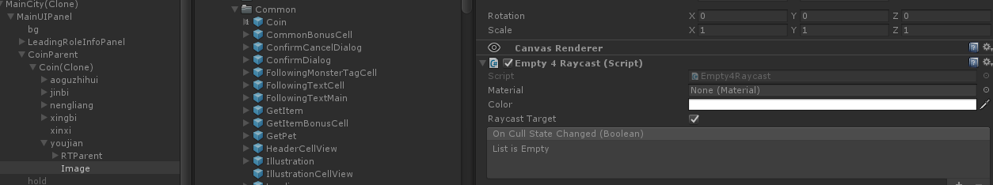

huangchubiao(黄楚彪) 03-20 16:03:06

点击区域站位不用透明占据，用maskable不参与绘制

huangchubiao(黄楚彪) 03-20 16:03:10

@伟鑫

jiangweixin(江伟鑫) 03-20 16:08:10

OK

jiangweixin(江伟鑫) 03-20 16:22:04

https://m.2cto.com/kf/201603/493773.html

zhoushulun(周树伦) 03-20 16:22:15

https://stackoverflow.com/questions/39486497/change-the-ui-image-using-script-in-unity-c-sharp

huangchubiao(黄楚彪) 03-20 16:26:17

overridesprite 如果在做更换就只能用overridesprite（类似双缓冲机制）

zhoushulun(周树伦) 03-20 16:27:25

做了实验 刚刚发的链接似乎可以实现

liubaidong(刘柏栋) 03-20 16:29:22

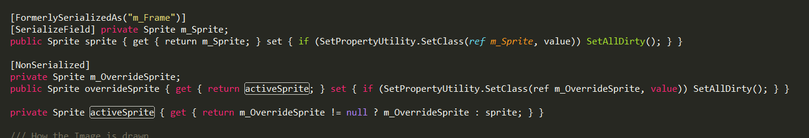

huangchubiao(黄楚彪) 03-20 16:47:20

伟鑫 发压缩链接是为了？

jiangweixin(江伟鑫) 03-20 16:51:55

了解下压缩的原理

jiangweixin(江伟鑫) 03-20 16:52:17

刚才不知道为啥不同压缩算法的压缩比不同

huangchubiao(黄楚彪) 03-20 17:40:37

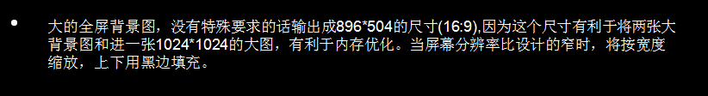

huangchubiao(黄楚彪) 03-20 18:07:27



zhaowangbao(赵旺宝) 2018-03-14 18:39:49

--获取当前时间(秒)

PlayerService.GetSystemSecondTime()

zhaowangbao(赵旺宝) 2018-03-14 18:53:43

ager.AddMultiTouchMovedListener(callback)

callback内容为:mainFingerId TouchCount GetTouch(index) GetTouchByFingerId(fingerId)

获得的Touch内容与单点触的callback内容一致

Input.GetKeyDown(KeyCode.)/GetKey()/GetKeyUp == InputManager.GetKeyDown()....

场景中点击物品的监听

SceneService.AddGroundClickTrigger(callback)

callback内容为gameObject(点到的物体),hit

zhaowangbao(赵旺宝) 2018-03-14 18:53:44

添加了一个InputManager用来统一Input的处理

Input.GetMouseButton(0)/Input.GetTouch(0).phase == Moved/Stationary 对应为InputManager.AddTouchMovedListener(callback)

Input.GetMouseButtonDown(0)/Input.GetTouch(0).phase == Began 对应为InputManager.AddTouchBeganListener(callback)

Input.GetMouseButtonUp(0)/Input.GetTouch(0).phase == Ended 对应为InputManager.AddTouchEndedListener(callback)

callback内容为:position deltaPosition fingerId IsOnUI(是否点击在UI上)

多点触控监听

InputManager.AddMultiTouchListener(callback)

InputMan

zhaowangbao(赵旺宝) 2018-03-14 18:54:03

